ZX Evolution
(версия от 24.01.2010)
www.nedopc.com
Обновление прошивок

Оглавление
1 Назначение 2
2 Обновление с помощью SD-карты 2
3 Обновление с помощью нуль-модемного кабеля 3
4 Пример загрузки с помощью нуль-модемного кабеля из программы HyperTerminal 4

Назначение
Базовый загрузчик (boot loader) предназначен для обновления flash-памяти периферийного контроллера (ATMEGA128) компьютера ZX Evolution.
Во flash-памяти периферийного контроллера хранятся данные для FPGA и программное обеспечение самого контроллера, что в совокупности являются конфигурацией компьютера ZX Evolution. Базовый загрузчик позволяет пользователю самостоятельно обновлять конфигурацию компьютера.
Официальные конфигурации ZX Evolution доступны с сайта разработчика (www.nedopc.com). Но возможна загрузка альтернативных конфигураций от других разработчиков.
Имеется два способа загрузить прошивки в компьютер:
- используя SD-карту;
- посредством нуль-модемного кабеля.

Обновление с помощью SD-карты
- В корневую директорию на SD-карточку (MMC-карточки не поддерживаются), отформатированную в FAT12, FAT16 или FAT32, запишите файл прошивки (ZXEVO_FW.BIN) и установите её в картодержатель на плате ZX Evo.
- Удерживая нажатой кнопку SoftReset, включите питание компьютера (или кратковременно нажмите HardReset, если компьютер уже включен).
Через несколько секунд компьютер загрузится уже с новой прошивкой.

Процесс обновления никак не отображается на экране. Об ошибках можно судить по светодиоду PWR LED (VD6) и сигналу бипера. Количество сигналов бипера указывает на одну из возможных проблем:
- 1 сигнал - не обнаружена SD-карта;
- 2 сигнала - ошибка чтения сектора;
- 3 сигнала - не найдена файловая система на SD-карте;
- 4 сигнала - не найден файл прошивки;
- 5 сигналов - файл прошивки повреждён.
Более интерактивный и информативный способ обновления через RS-232.

Обновление с помощью нуль-модемного кабеля
- Соедините разъём RS-232 нуль-модемным кабелем c COM-портом другого компьютера, на котором запустите терминальную программу (настройки: скорость 115200, без проверки четности, 8 бит, 2 стоп-бита, без управления потоком)
- Удерживая нажатой кнопку SoftReset, включите питание компьютера (или кратковременно нажмите HardReset, если компьютер уже включен).
- После появления надписи «Try update from RS-232...» стартуйте передачу файла прошивки (ZXEVO_FW.BIN) протоколом X-Modem-CRC.
По окончании загрузки компьютер загрузится уже с новой прошивкой.

Может использоваться упрощенный кабель из трёх проводов.
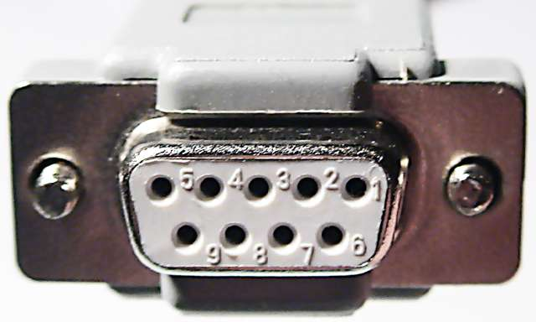
X1
X2
X1, X2 – D-Sub9F

Пример загрузки с помощью нуль-модемного кабеля из программы HyperTerminal
Один конец кабеля подключите к разъёму RS-232 на плате ZX Evolution, другой к COM-порту PC.
Запустите HyperTerminal.
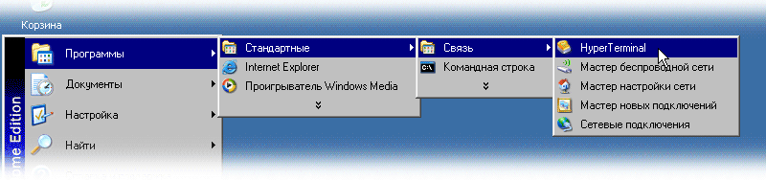
Если Вы до сего момента ни разу не пользовались HyperTerminal-ом, то но задаст пару странных вопросов.
Установите галочку и ответе, например, «Да».
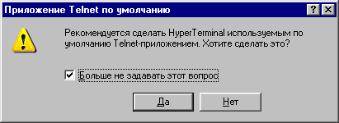
Введите цифры в поле «Телефонный код города» (иначе запрос будет повторяться при каждом запуске).
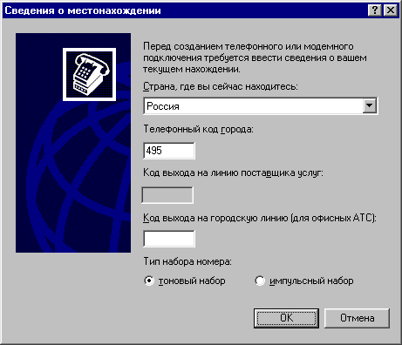

Задайте имя «подключения». Все дальнейшие настройки можно сохранить в файле с этим именем и не вводить каждый раз заново.
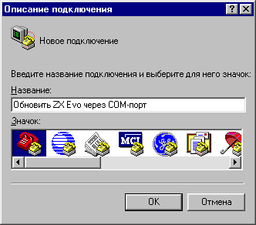
Выберите из списка порт, к которому вы подключили кабель.
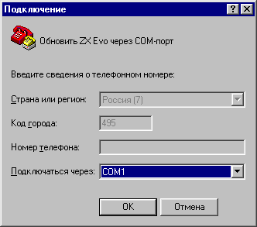
Установите параметры порта, как показано на картинке.
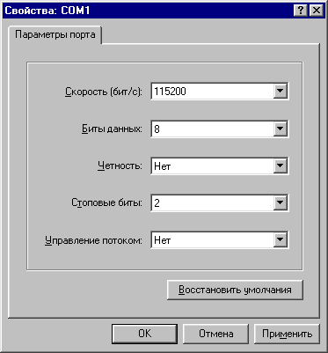
Удерживая нажатой кнопку SoftReset, включите питание ZX Evo.
После появления заставки отпустите кнопку SoftReset.
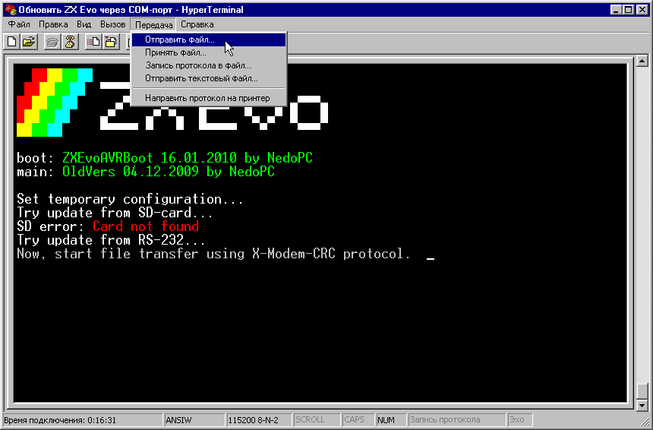
Выберите файл прошивки (ZXEVO_FW.BIN), выберите протокол «X-Modem» и кликните «Отправить».
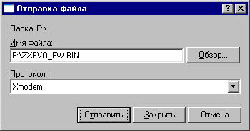
Примечание: Если вы не начнёте передачу файла в течении 1 минуты, то ZX Evo выйдет из режима обновления и просто запустится со старой прошивкой.

Процесс обновления занимает буквально несколько секунд.
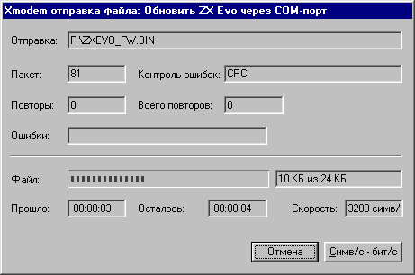

При успешном обновлении в окне терминала появится строчка с её идентификатором, а компьютер запускается уже с новой прошивкой.
